Лекция 4. СТРУКТУРА КАК ВНУТРЕННЯЯ ОРГАНИЗАЦИЯ СИСТЕМЫ
  - ПОНЯТИЯ, ХАРАКТЕРИЗУЮЩИЕ СТРОЕНИЕ СИСТЕМ
Система может быть представлена простым перечислением элементов или «черным ящиком» (модель «вход - процесс - выход»). Однако чаще всего при исследовании объекта такого представления недостаточно, так как требуется выяснить, что собой представляет объект, что в нем обеспечивает выполнение поставленной цели, получение требуемых результатов. В этих случаях систему отображают путем расчленения на подсистемы, компоненты, элементы с взаимосвязями, которые могут носить различный характер, и вводят понятие «структуры». Структура (от латинского Мги&ыге, означающего «строение, расположение, порядок») отражает определенные взаимосвязи, взаиморасположение составных частей системы, ее устройство (строение).
Структура находится в тесной взаимосвязи с составом системы. Состав заключает в себе декомпозицию системы, расчленение единого целого на составляющие элементы. Структура, напротив, обеспечивает композицию системы, соединение отдельных составляющих в единое целое. Она устанавливает роль, место и назначение элементов в системе, их расположение и взаимоотношения между собой.
При этом в сложных системах структура включает не все элементы и связи между ними, а лишь наиболее существенные компоненты и связи, которые мало меняются при текущем функционировании системы. Иными словами, структура характеризует организованность системы, устойчивую упорядоченность элементов и связей. В соответствии с этим структура определяется как совокупность устойчивых связей объекта, обеспечивающих его целостность и тождественность самому себе, т.е. сохранение основных свойств при различных внешних и внутренних изменениях.
Существует и такой взгляд на структуру: структура больших систем есть такое их свойство, которое порождает характерное для них поведение.
Итак, структура - это организационная характеристика системы, представляющая собой совокупность устойчивых системообразующих связей и отношений, обеспечивающих стабильность и равновесие системы, взаимодействие, соподчиненность и пропорциональность между составляющими ее элементами [41, с. 139].
Одна и та же система может быть представлена разными структурами в зависимости от стадии познания объектов или процессов, от аспекта их рассмотрения, цели создания. Понятия, входящие в определение системы и ее структуры (элементы, компоненты, подсистемы, связи), тесно связаны между собой и, по мнению Л. фон Берталанфи, не могут быть определены независимо, а определяются, как правило, одно через другое, уточняя друг друга.
Элемент - это простейшая, условно неделимая часть системы. Она выполняет определенную специфическую функцию и не подлежит дальнейшему
расчленению, является как бы неделимой с точки зрения рассматриваемого процесса функционирования системы. Компоненты - это группы отдельных элементов системы, для которых невозможно определить подцель и у которых отсутствует свойство целостности. Подсистемы - это группы отдельных элементов, которые полностью обладают свойствами системы (в частности, целостностью и делимостью). По однородности входящих элементов различаются гомогенные подсистемы (в социотехнической системе: социальная, производственно-техническая и информационная) и гетерогенные (в социотехнической системе: подсистемы «человек - информация», «человек - машина» и «машина - информация»).
Расчленимость систем, или их декомпозиция на элементы не обязательно должна быть реальной. Важно иметь в виду тот факт, что существует, как правило, более одного способа расчленения данной системы. Так, для социальных организации экономист, техник, социолог, психолог найдут свои способы декомпозиции, исходя из специфических целей исследования. Вместе с тем, следует согласиться и с утверждением, что число элементов при любой рассматриваемой декомпозиции конечно. Важно иметь ввиду, что элемент системы делим не в абсолютном смысле, а лишь с позиции исследователя. Совершенно немыслима ситуация, когда, например структура промышленного предприятия изучается с точки зрения комплекса элементарных частиц, из которых состоят его здания, оборудование и т.д.
Связь - это категория управления, отражающая взаимодействие элементов системы. Понятие «связь» входит в любое определение структуры и обеспечивает возникновение и сохранение ее свойств. Это понятие одновременно характеризует и строение (статику) и функционирование (динамику) системы. Наличие связи между двумя элементами означает, что выход одного из них соединен со входом другого, и наоборот. Поэтому изменение выходных состояний одного элемента соответственно изменяет входные состояния другого (рис.
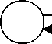
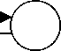
4.1).
Рис. 4.1. Связь между элементами
При наличии двух связей для каждой пары элементов общее возможное количество связей в сложной системе, состоящей из п элементов, равно п(п-1).
Связь определяют как ограничение степени свободы элементов. Действительно, элементы, вступая во взаимодействие (связь) друг с другом, утрачивают часть свойств, которыми они потенциально обладали в свободном состоянии.
Связи бывают:
- по направлению: прямыми и обратными;
- по уровню силы: сильными и слабыми;
- по характеру (или виду): связями подчинения, генетическими, равно
правными (или безразличными), связями управления;
- по месту приложения: внутренними и внешними;
- по пространственной ориентации: вертикальными и горизонтальными;
- по прерывистости: непрерывные и дискретные;
- по вариабельности: инвариантные и вариабельные.
Для кибернетических систем важную роль играет обратная связь. Посредством ее выходящая информация системы поступает на вход, образуя тем самым контур управления. Обратная связь может быть положительной — сохраняющей тенденции происходящих в системе изменении, и отрицательной — противодействующей тенденциям выходного параметра.
Основой строения структуры системы является соединение - узел связи со всей совокупностью входящих и исходящих из него каналов. Элементарными соединениями являются: последовательное (при котором элемент имеет один вход и один выход) (рис 4.2, а), конвергентное (элемент имеет несколько входов и единственный выход) (рис 4.2, б) и дивергентное (элемент имеет единственный вход и несколько выходов) (рис 4.2, в).
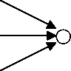
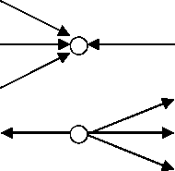
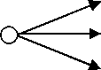
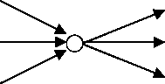
Кроме того, выделяют такие соединения как встречное (у элемента отсутствует выход, но имеется два или более канала входа (рис 4.2, г), расходящееся (элемент не имеет каналов входа, но имеет два и более каналов выхода (рис 4.2, д), многоканальное (элемент имеет несколько каналов входа и несколько каналов выхода) (рис 4.2, е).
Ю ► (а)
(б)
^{(г)}
(д)
*•
(в)
(е)
Рис. 4.2. Основные типы соединений
Обычно понятие структура связывают с графическим отображением. Однако это не обязательно. Структура может быть представлена в матричной форме, в форме теоретико-множественных описаний, с помощью языка топологии, алгебры и других средств моделирования систем.
  - ВИДЫ СТРУКТУР
Способ связи элементов определяет строение структуры, ее организационную форму. Содержательная сторона связей существенного значения не
имеет. Определяющим для отнесения структуры к той или иной классификационной группе является ответ на вопрос: каким образом соединены между собой отдельные компоненты системы?
Основной характеристикой, в соответствии с которой осуществляется классификация структур по способу связи, является их конфигурация. Формирование любых сколь угодно сложных структур основывается на определенных базовых типах конфигурации. Простые структуры имеют строение какой-то определенной базовой конфигурации. Сложные формируются на основе нескольких таких конфигураций.
По разновидностям возможных связей между элементами (звеньями) системы выделяются следующие виды конфигураций структур:
- цепная (звенья связаны друг с другом последовательно, причем последнее звено напрямую с первым не связано) (рис. 7.3, а);
- кольцевая (звенья связаны друг с другом последовательно, но выход последнего звена одновременно является входом первого) (рис. 7.3, б);
- «колесо» (в отличие от кольцевой, в центре (на месте «оси») имеется звено, связанное со всеми остальными) (рис. 7.3, в);
- звездная (в отличие от структуры «колесо», отсутствуют периферийные связи («обод»), а звенья связаны между собой лишь через центр) (рис. 7.3, г);
- многозвенная (каждое звено связано со всеми остальными) (рис.7.3, д);
- сотовая (децентрализованная конфигурация с высоко регламентированными связями) (рис. 4.3, е);
- сетевая (представляет собой декомпозицию системы во времени). Такие структуры могут отображать порядок действия технической системы, этапы проектирования, планирования и т.д. (рис. 7.3, ж).
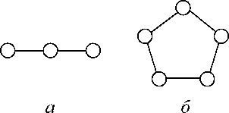
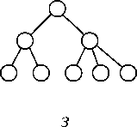
иерархическая (каждое звено строго расположено в порядке от высшего к низшему, причем горизонтальные связи полностью отсутствуют) (рис. 4.3, з). Это один из важнейших видов структур, характерных для социальных организаций.
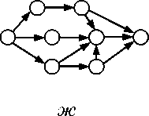
Рис. 4.3. Основные виды конфигураций структур
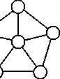
в
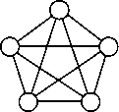
д
г
-о—о—сь
е

  - ОРГАНИЗАЦИОННЫЕ СТРУКТУРЫ УПРАВЛЕНИЯ СОЦИАЛЬНЫХ ОРГАНИЗАЦИЙ
Рассматриваемые виды структур определяются типом департаментиза- ции и имеют свои характерные особенности.
Линейная структура. В основе лежит выделение однородных подразделений, не имеющих выраженной функциональной специализации. Департа- ментизация идет по пути формирования функционально однородных подразделений, не обладающих специализацией в той или иной сфере деятельности. Основные системообразующие связи: вертикальные межуровневые между руководителями и подчиненными. По содержанию это однородные связи общего линейного руководства. Подразделения отличаются значительной автономностью и самостоятельностью, так как их деятельность регулируется и контролируется только со стороны линейного руководства, а функциональная «опека» отсутствует. Линейные структуры могут быть характерны для очень простых социальных организаций, в которых отсутствует функциональное разделение управленческой деятельности. К таким организациям могут относиться малые предприятия, а также подразделения более крупных предприятий (например, производственный участок, разделенный на бригады (рис. 4.4).
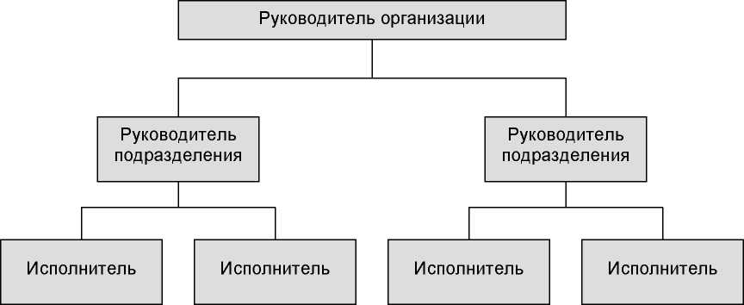

Рис. 4.4 Линейная структура

Линейно-штабная структура. Отдельные функциональные подразделения отсутствуют. Функциональное обеспечение управления сосредоточено в штабах при соответствующих линейных руководителях. Управляющее воздействие штабов на нижестоящие подразделения осуществляется строго через этих руководителей.
Линейно-штабная структура отличается высокой значимостью линейного руководства и слабостью функционального управления. Подобные структуры могут использоваться на малых предприятиях, а также в подразделениях предприятий, например в цехах, основное функциональное обеспечение деятельности которых осуществляют службы предприятия (рис. 4.5).

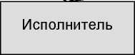
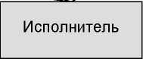
Функциональная структура. Департаментизация обеспечивает формирование подразделений, каждое из которых специализируется на выполнении определенной функции. Вертикальные межуровневые связи в такой организации многообразны. Наряду с руководителем, осуществляющим функции общего административного руководства, действует и несколько относительно самостоятельных функций руководителей, напрямую выходящих на соответствующие нижестоящие уровни организации. Существует не только множественность подчиненных у каждого руководителя, но и множественность руководителей у каждого подчиненного (рис. 4.6).
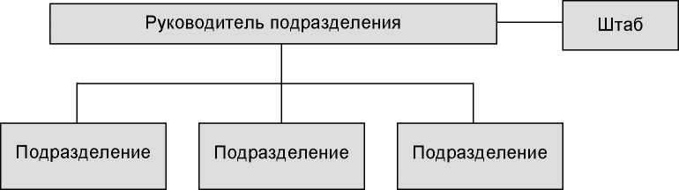
Рис. 4.5 Линейно-штабная структура
Функциональный |  | Функциональный |  | Функциональный
руководитель |  | руководитель |  | руководитель

Рис. 4.6. Функциональная структура
В функциональной структуре отношения руководства размыты, и это является ее
Руководитель организации

существенным недостатком.
Такая структура может использоваться в организациях с очень высоким статусом функциональных служб и соответствующих главных специалистов. Довольно часто подобные структуры имеют предприятия, находящиеся в совместной собственности нескольких владельцев, которые обладают равными долями собственности и курируют разные функциональные сферы деятельности.
Линейно-функциональная структура. Построена на выделении функционально специализированных подразделений. Однако они теряют самостоятельность влияния на нижестоящие уровни организации. Происходит четкое разделение вертикальных связей на основные - линейные и дополняющие - функциональные,имеющие рекомендательный характер. Та часть функционального обеспечения, которая является строго обязательной, направляется нижестоящим подразделениям не напрямую, а через линейного руководителя (в виде приказов, распоряжений и т.д.). Линейно-функциональные структуры отличаются большим многообразием связей. В условиях крупных многопрофильных и многофункциональных организаций такие структуры затрудняют координацию деятельности всех линейных и функциональных подразделений и могут создавать перегрузки руководителей организаций, замыкающих на себе все основные управленческие функции.
Достоинством линейно-функциональных структур является сочетание четкости руководства с наличием широко развернутой системы функционального управления. Примерами использования линейно-функциональных структур являются многие средние и крупные промышленные предприятия (рис. 4.7).
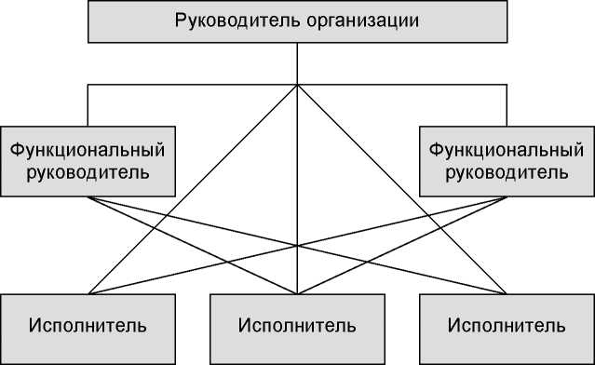
Рис. 4.7 Линейно-функциональная структура

Продуктовая структура. При данной структуре департаментизация осуществляется по отдельным продуктовым группам. В свою очередь, структура каждой продуктовой группы строится по линейно-функциональному принципу (рис. 4.8).
Продуктовые структуры отличаются большим количеством уровней, расширением и усилением роли среднего звена, а также определенной полицентричностью. В качестве центров второго уровня в организации выступает руководство соответствующих продуктовых групп. Основные структурные связи: вертикальные и горизонтальные в пределах отдельных продуктовых групп. Горизонтальные связи между разными продуктовыми группами минимизированы. Продуктовая структура ведет к умножению количества функциональных служб и общему усложнению структуры организации. Использование ее целесообразно только в условиях крупных диверсифицированных компаний, выпускающих разные группы продуктов, технологически не связанные между собой.
Аналогичными продуктовой являются структура, ориентированная на потребителя, и структура, ориентированная на рынок. Деление структуры организации на соответствующие блоки осуществляется исходя из ориентации на
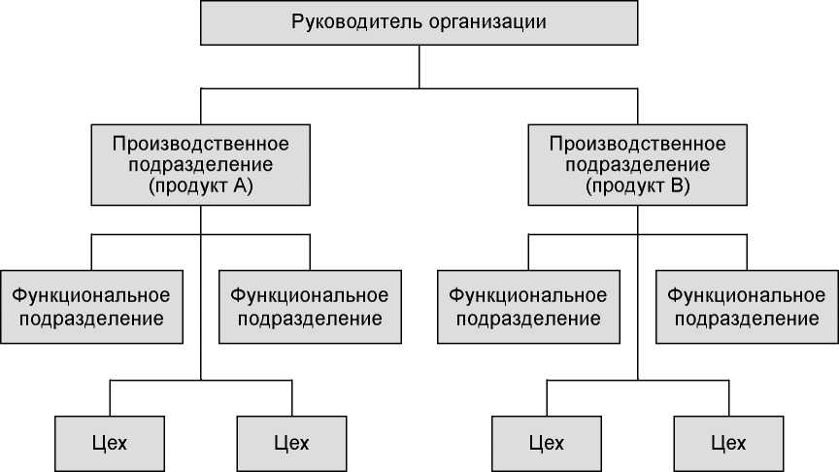
Рис. 4.8 Продуктовая структура

конкретные типы потребителей (например, промышленные предприятия и население) или на определенные региональные рынки.
Продуктовая структура, а также структуры, ориентированные на потребителя и на рынок, являются структурами дивизионального типа. Завершенный вид дивизиональная структура приобретает в компаниях-гигантах. В таких компаниях резко расширены функциональные службы. Расширение идет как по вертикали (службы компании, отделений, заводов, производств), так и по горизонтали (у разных блоков свои службы). На верхнем уровне иерархии сосредоточены в основном стратегическое управление, общая координация, контроль (особенно финансовый), формирование кадровой политики. Множество остальных функций, особенно оперативных, находится в компетенции руководства отделений. При этом отделения обладают большой самостоятельностью в регулировании собственной деятельности. Таким образом, можно говорить о сложившейся полицентричности дивизиональной структуры.
Формируется многоуровневая структура. Тем самым высшее руководство отдаляется не только от рядовых работников, но и от руководителей как низшего, так и среднего звена. Преимущественное развитие получают вертикальные связи. Горизонтальные связи, наоборот, могут быть ослаблены. Связи между отдельными продуктовыми или иными блоками в рамках одного отделения могут быть минимизированы, а межотделенческие связи - практически утрачены.
Естественно, что эффективное использование такой сложной многоуровневой структуры с широко развернутой системой функциональных служб возможно только на крупнейших предприятиях, имеющих в своем составе несколько мощных, технологически не связанных между собой производств или региональных центров (рис 4.9).
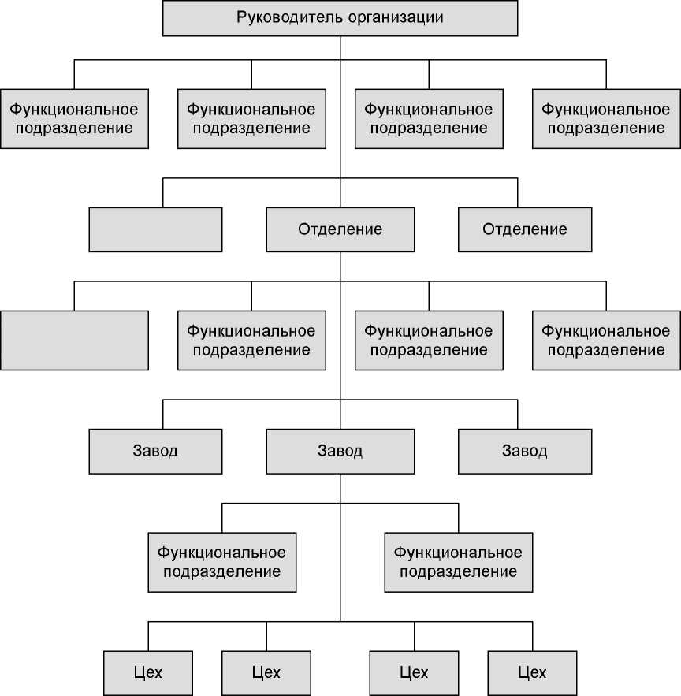
Рис. 4.9. Дивизиональная структура

Матричная структура. Департаментизация обеспечивает формирование специальных проектных групп, ориентированных на реализацию соответствующих целевых проектов и программ. Как правило, такие группы являются временными образованиями, рассчитанными на период реализации проекта.
Состав проектных групп формируется из работников постоянных структур подразделений организации: функциональных служб, научных отделов, проблемных лабораторий и т.п. Таким образом, проектные группы оказываются в двойной подчиненности: перед руководителем проекта (а может быть, и штабом по реализации проекта) и руководителями соответствующих функциональных служб (рис. 4.10).
Матричную структуру можно рассматривать как сочетание функциональной структуры и структуры, ориентированной на продукт (вид работ). Это структура органического типа, обладающая способностью активно адаптироваться к изменяющейся ситуации. При определенном изменении ситуации организация может гибко менять структуру, в ней создаются группы, реализующие
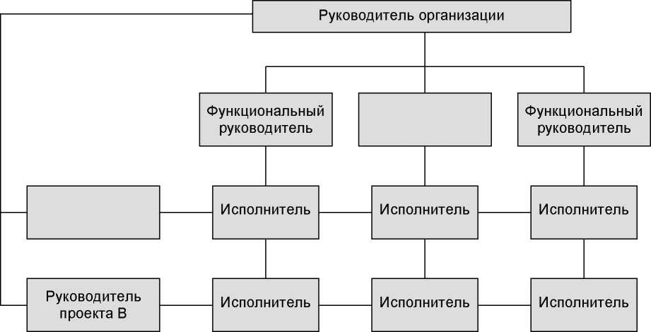
Рис. 4.10 Матричная структура

соответствующие программы. Гибкость матричной структуры обеспечивается широким использованием вариабельных связей, а также связей, функционирующих по дискретной схеме, как периодических, так и ситуативных. По дискретной схеме действуют и целые проектные блоки. Сеть связей матричных структур включает как основные связи, так и дополняющие, дублирующие, корректирующие и контрольные. Особенностью матричных структур является развитый полицентризм, где в качестве центров выступает руководство проектами.
Множественность связей и их гетерогенность, полицентризм, структурная изменчивость определяют высокую сложность матричных структур. Эта сложность еще более возрастает при углублении структуризации на внутрипроектном уровне и создании подпроектных групп, реализующих соответствующие подпрограммы.
Переход к матричной структуре позволяет обеспечить высокую адаптивную способность организации, возможность сосредоточить усилия на решении основных задач. Но одновременно он несет в себе и серьезные проблемы: высокую сложность, двойную подчиненность, неустойчивость положения персонала в изменяющейся структуре организации. Поэтому использование матричных структур целесообразно только в определенных условиях, например в проектных или аналитически-исследовательских организациях, а также на предприятиях, реализующих крупные целевые программы развития (реконструкции, реорганизации, диверсификации и т. д.).
По сферам функционирования может быть выделено множество различных структур, соответствующих множеству самих видов деятельности. На предприятиях, например, как основные могут быть выделены, с одной стороны, технологическая, организационно-управленческая, экономическая, социальнопсихологическая структуры, с другой стороны, структура материальных и структура информационных потоков.
Технологические структуры представляют собой совокупность связей технологического процесса изготовления продукта предприятия, конструкторской и технологической подготовки производства, а также ремонтного, инструментального, энергетического и транспортного обслуживания.
Технологически структуры являются плоскими. Их содержание в основном составляют горизонтальные связи, но включаются также и вертикальные связи непосредственного взаимодействия. Технологические структуры подразделяются на структуры материальных потоков основного и обслуживающего производства и структуры информационных потоков, связанных с обеспечением конструкторской и технологической подготовки производства. Технологические структуры можно также рассматривать и в аспекте установления соотношений производственных мощностей цехов, объемов производства и т.п.
Организационно-управленческая структура представляет собой совокупность вертикальных и горизонтальных связей, обеспечивающих упорядоченность, скоординированность и регулируемость деятельности, ее ориентацию в определенном направлении. Основу организационно-управленческой структуры составляют отношения иерархической соподчиненности. Они, в свою очередь, оказывают определяющее влияние на организационно-управленческие отношения непосредственного взаимодействия - как вертикальные - между вышестоящими и нижестоящими звеньями управления, так и горизонтальные (например, между цехами-смежниками). Организационно-управленческая структура является информационной.
Составной частью организационно-управленческой структуры является структура руководства организацией, включающая только вертикальные связи между руководителями и подчиненными всех уровней управления.
Экономическая структура представляет собой совокупность отношений экономического взаимодействия отдельных членов организации друг с другом.
Основные вертикальные связи экономической структуры:
- взаимодействие по линии: собственники - администрация -
подразделение по поводу выделения ресурсов для производственного функционирования;
- взаимодействие по линии: собственники - администрация -
работники по поводу оплаты труда и создания у работников заинтересованности в осуществлении производственной деятельности;
- взаимодействие по линии: работники - подразделение - предприятие по поводу обеспечения вклада в экономические результаты деятельности.
Основные горизонтальные связи экономической структуры:
- взаимодействие между собственниками по поводу распределения дохода;
- взаимодействие между подразделениями по совместному формированию экономических результатов, а также распределению общих экономических фондов;
- взаимодействие между работниками подразделений по поводу распределения общего фонда оплаты труда.
Экономическая структура предприятия рассматривается и с точки зрения установления соотношений между различного рода экономическими ресурсами по предприятию в целом и по отдельным его подразделениям.
Социально-психологическая структура - это совокупность вертикальных и горизонтальных связей организации, функционирующей как социальнопсихологическая система. Она включает: во-первых, структуру отношений иерархической соподчиненности, устанавливающую социальный статус каждого члена организации; во-вторых, структуру непосредственных социальнопсихологических взаимодействий между функциональными, профессиональными, квалификационными группами, коллективами подразделений, группами неформального общения, отдельными людьми.
Такие взаимодействия основываются как на вербальной (словесной), так и на невербальной (без использования слов) коммуникации.
Следует иметь в виду, что каждая из указанных функциональных структур обладает только условной автономностью. Все они являются составляющими общей структуры организации, находятся в тесном единстве и существенной зависимости друг от друга.
  - СТРУКТУРНО-ФУНКЦИОНАЛЬНЫЙ АНАЛИЗ
При всей важности системного подхода и метода «черного ящика» он не исчерпывает возможности исследования сложных систем. Из философии известно, что всеобщим принципом развития познания служит переход от явления к сущности вещей. Этот принцип конкретизируется в переходе от исследования функций систем к изучению их структуры. Структурный анализ значительно расширяет возможности исследователя. Во-первых, этот анализ позволяет гораздо глубже познать механизм функционирования системы, выявить зависимость ее поведения от внутренних состояний. Во-вторых, при знании структуры появляется возможность активно воздействовать не только на входы, но и на внутреннее состояние системы, чтобы максимально приблизить ее поведение к целевой функции. В-третьих, наличие структурных описаний существующих систем является необходимой предпосылкой для построения новых систем.
Если система определена как целостный комплекс взаимодействующих элементов, то задача структурного анализа решается посредством выявления ее элементов, исследование их свойств и отношений между ними. Структурный анализ предполагает трехэтапный порядок действий исследователя:
- Разложение на части того, что необходимо объяснить.
- Объяснение поведения или свойств отдельных частей.
- Составление из этих объяснений целостной трактовки.
Итак, если на некотором начальном этапе исследования система воспринимается исследователем как «черный ящик», то структурный анализ позволяет, прежде всего, выявить те подсистемы, а в конечном счете - элементы, из которых система состоит. Под элементом системы понимается такая подсистема, которая в условиях данного исследования представляется неделимой, не подлежит дальнейшему расчленению на составляющие. Таким образом, элемент, до которого осуществлялась декомпозиция системы, обладает типичными признаками «черного ящика». Соответственно и метод изучения элементов, их свойств и поведения - это функциональный метод, главное назначение которого - установить, по каким законам происходит преобразование входных состояний элементов в состояние выходов. В частности, важно выявить, носит ли преобразование входов элемента в его выходы детерминированный или вероятностный, статистический характер.
Элементы сложной системы взаимосвязаны между собой, и установление и изучение этих взаимосвязей относится к наиболее существенным аспектам структурного анализа систем. Наличие связи между двумя элементами означает, что выход одного из них соединен со входом другого, и потому изменение выходных состояний первого соответственно изменяет входные состояния второго элемента.
Определяя структуру системы как совокупность ее элементов и их связей, теория организации ставит во главу угла изучение именно связей, а не самих элементов. Один элемент системы может быть заменен совершенно другим, несхожим по внутренним особенностям и структуре, но если при этом функциональные свойства данного элемента в системе остались прежними, то следует считать, что никаких изменений в организации системы не произошло.
Функциональный аспект проявляет себя и в другой ситуации: когда однородные по своей структуре элементы формируют систему с чрезвычайно большим разнообразием внутренних отношений и внешнего поведения. Так, живой организм строится из абсолютно одинаковых по структуре клеток, но их поистине удивительная функциональная специализация создает сложнейшие и вместе с тем необычайно гармоничные и совершенные биологические системы, включая и человека.
Чем сложнее система, тем богаче, как правило, ее функциональные возможности при данной структуре. Функции однородных по структуре систем характеризуется подвижностью, изменчивостью как в пространственном, так и во временном аспектах. Структура же гораздо более устойчива, стабильна. Так, со структурной точки зрения сегодняшний человек ничем не отличается от своих далеких предков, хотя его функциональные характеристики неузнаваемо изменились.
Итак, с одной стороны, имеет место определенная самостоятельность функций по отношению к структуре. С другой стороны, неоднозначность их соответствия проявляется в том, что системы различной структуры могут быть весьма сходными в функциональном смысле.
Можно говорить о системном и традиционном подходе к структурному анализу. Методология прошлого пыталась, в сущности, выводить свойства сложного целого из суммы свойств его простых элементов. С позиции системного подхода само выделение элементов системы определяется исключительно изучаемыми свойствами целого и в полном соответствии с целью исследования. Структурную схему во многом определяет именно поставленная цель исследования, а никак не поиск простоты в сложном. Кроме того, традиционный подход делает упор на изолированное изучение частей и свойств целого, тогда как системный подход придает решающее значение исследованию связей и отношений элементов в системе. Существенные свойства системы в целом проистекают из взаимодействия ее частей, а не от их действий самих по себе. Следует учитывать и то, что система в целом может иметь такие свойства, функции, цели, которые не присущи ни одной из ее подсистем. В традиционном подходе это обстоятельство не учитывалось.

ВОПРОСЫ И ЗАДАНИЯ ДЛЯ ОБСУЖДЕНИЯ
- Охарактеризуйте понятия «структура» и «состав» с точки зрения их отражения характеристик строения системы.
- В чем заключается функция элемента системы?
- Чем компоненты системы отличаются от подсистем?
- Приведите примеры подсистем, компонентов и элементов при рассмотрении социальной организации. Рассмотрите эту же организацию при другом уровне исследования.
- Что отражает связь в отношениях между элементами системы?
- Какую роль в кибернетических системах играет обратная связь?
- Какое общее возможное количество связей может быть в сложной системе?
- Приведите примеры различных видов связей, соединений и структур в социальных и других системах.
- При помощи каких видов структур можно рассмотреть социальную организацию, например промышленное предприятие?
- Дайте характеристику основных понятий теории систем. Заполните таблицу (в качестве примера самостоятельно выберите конкретные системы).
Понятие | Определение | Пример относительно конкретной системы:
Понятие | Определение | технической  (например  компьютер) | биологической (например человек) | социальной  (например  университет)
Элемент
Компонент
Подсистема
Связь
Соединение

РЕКОМЕНДУЕМАЯ ЛИТЕРАТУРА
- Волкова В.Н., Денисов А.А. Основы теории систем и системного анализа: Учебник. СПб.: Изд-во СПбГТУ, 1999. 519 с.
- Евенко Л.И. Организационные структуры управления промышленными корпорациями США. М.: Наука, 1983. 350 с.
- Киллен К. Вопросы управления: Сокр. пер. с англ. / Под ред. И.М. Верещагина. М.: Экономика, 1981. 200 с.
- Мароши М. Организация. Стимулирование. Эффективность. / Пер. с венг. М.: Экономика, 1981. 208 с.
- Мильнер Б.З. Теория организации: Учебник. М.: ИНФРА-М, 2003. 558 с.
- Теория организации: Учебник / Под ред. В.Г.Алиева. М.: ЭКОНОМИКА, 2006. 431 с.
- Теория организации / В.С.Лапшин, А.А.Козлов, Л.В.Шаборкина. Саранск: Изд-во Мор- дов. ун-та, 1996. 104 с.
- ТереховЛ.Л. Кибернетика для экономистов. М.: Финансы и статистика, 1983. 191 с.
Экономическая кибернетика: В 2-х ч. Под ред. И.М. Сыроежина. Л.: Изд-во Ленингр. унта

